2018년도 4분기 노사협의회 개최
현장 사기진작을 위한 해외연수 지속시행 등 4개 안건 의결
http://kttu.or.kr/
제13-146호, 2018년 12월 20일(목)

KT노동조합과 회사는 12월 20일(목) 분당 사옥 17층 대회의실에서 4분기 정기 중앙 노사협의회를 열고 △현장 사기진작을 위한 해외연수 지속시행 등 총 4개의 노동조합 요구안건을 심의, 의결했다.
1.현장 사기진작을 위한 해외 연수 지속시행과 관련하여 수용하기로 했으며 이와 함께 커스터머 부문과 네트워크 부문의 연수지역을 유사지역으로 추진키로 의결 했다.
2.복직 후 잔여연차 이월제도 개선은 12월 이후 복귀 대상자(공상휴가 후 복귀자)자에 한해 잔여연차의 50%까지 다음해 상반기에 이월토록 허용(희망자 限)했으며 3.CM팀 재배치에 따른 장비 재배치는 차량, 장비를 적기에 지급하기로 의결했다.
4.전국 KT사옥 무선랜 환경구축도 2019년에 10인 이상 상주국사에 확대구축할 예정이며 나머지 국사는 2020년에 선별 추진할 계획이다.
김해관 위원장과 최장복 조직실장, 변우영 사업 지원실장은 12월 20일(목) 강북지방본부를 찾아 아현사옥 화재로 비상대책반을 운영하는 기간 동안 헌신적으로 지원활동을 펼쳐준 강북지본 조합간부들의 노고에 감사를 표하고 격려금 등을 전달했다.
위원장은 아현동 식당에서 강북지방본부 간부 들과 점심을 함께하고 “전 종사원이 복구를 위해 애 써 주신 가운데, 특히 피해지역 조합간부로서 어느 누구보다 몸과 마음고생이 심했을 강북지방 본부의 활약과 헌신이 정말 컸다”고 치하한 뒤 “아현사옥 화재 복구인력에 대한 특수건강검진 시행을 회사에 요청하겠다”고 약속했다.
강북지방본부 조합간부들은 지난 11월 24일 화재 사고가 난 직후부터 사고현장에 상주하며 밤낮과 휴일 없이 지원활동을 펼친 바 있다.

위원장, 강북지방본부 격려 방문
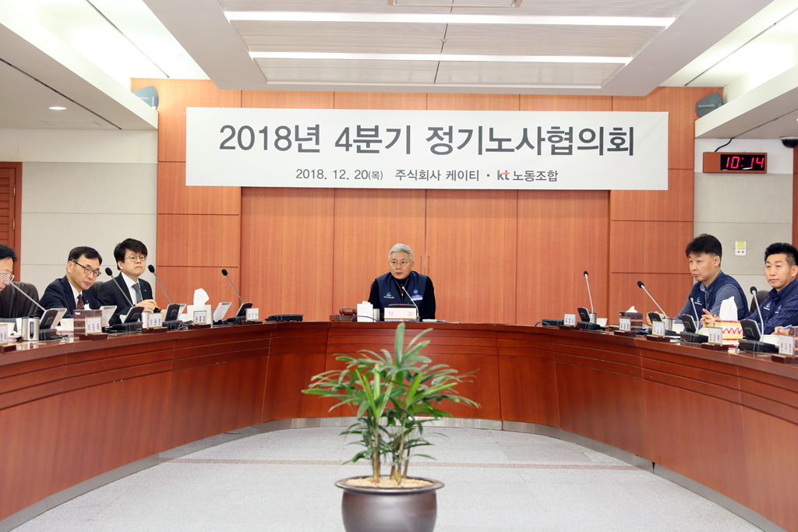
▲김해관 위원장, 강북지방본부 찾아 조합간부들 격려
▲노사 양측 위원들이 안건을 심의, 의결하고 있다
